鄞州区卫健局持证心理咨询师继续教育培训班结业啦！
汀花雨细，水树风闲，又是秋来。随着炎热夏季的离去，鄞州区卫健局心理咨询师继续教育培训班在这个秋天也迎来了一场热闹非凡的结业仪式。
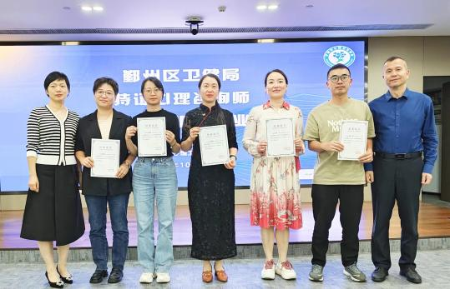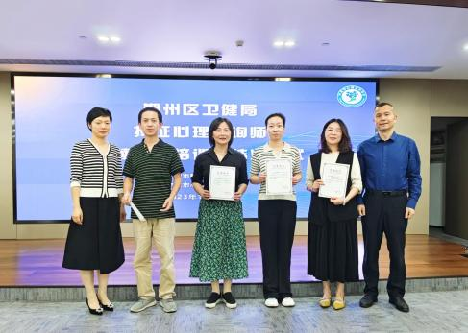
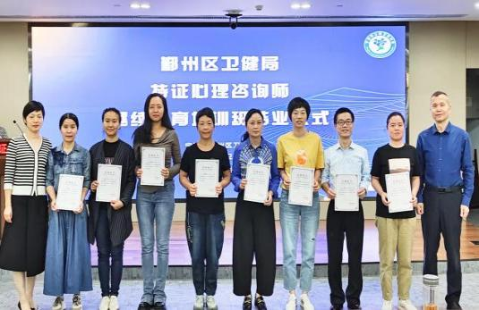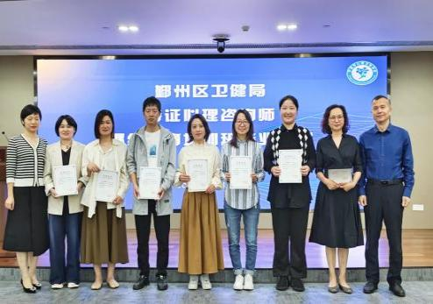
为促进鄞州区心理咨询师队伍的发展，培养一支鄞州区优秀心理咨询师队伍，给来访者提供更专业的帮助。宁波市心理卫生协会联合鄞州区卫健局于2023年8—10月举办一期心理咨询师继续教育培训班。
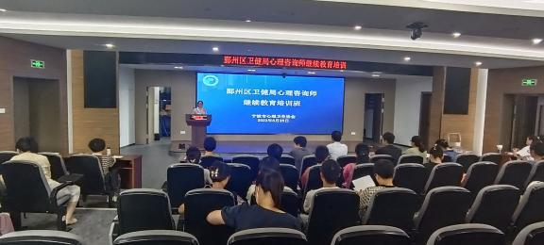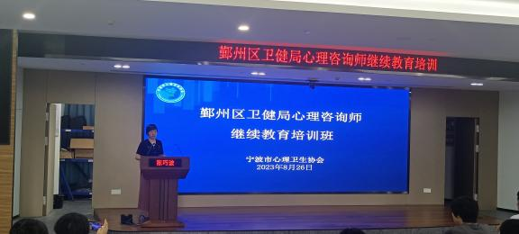
本次培训邀请了宁波市康宁医院心身科主任张媛媛、临床心理科主任冯婧婧、临床心理科金琼及崔静静老师为学员进行理论授课，并安排了团体辅导、病房带教和跟门诊跟岗等实践课程，内容丰富，实操性强。
首先从基础而重要的伦理和咨询设置开始，强调心理咨询的规范性。
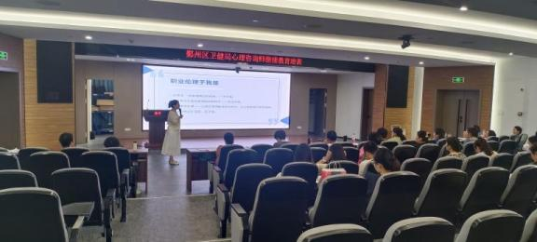
然后是倾听共情、面质、初始访谈和评估、目标设定、CBT和结束技术的运用和三角模拟练习，以及移情、防御、阻抗的处理。
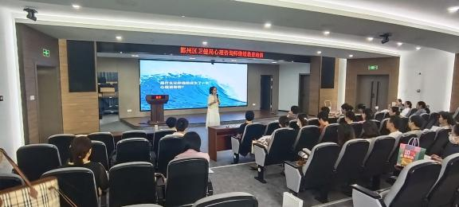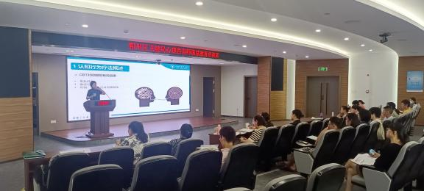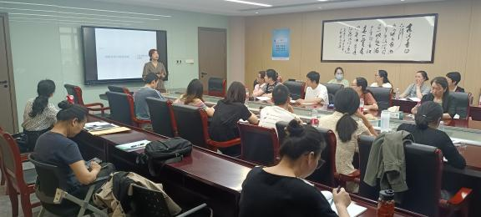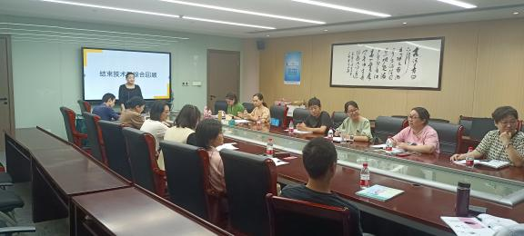
课堂练习
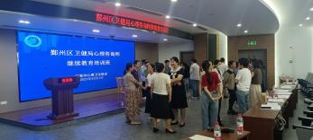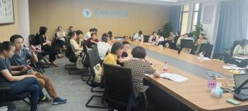
三角模拟
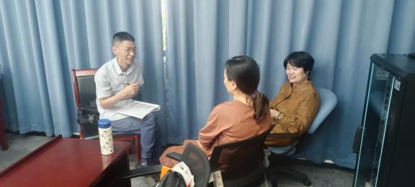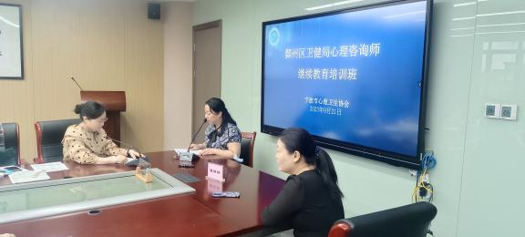
冥想体验
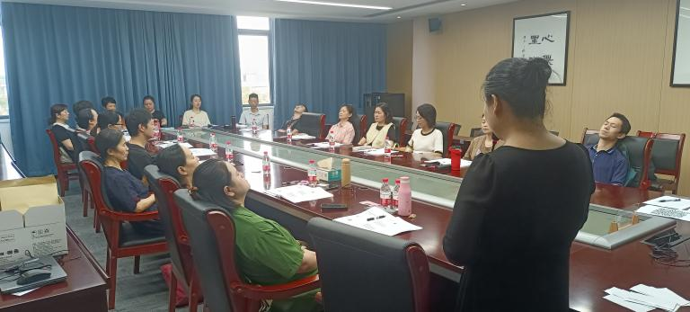
团辅体验
林老师和崔老师分别运用放松冥想技术和大风吹游戏开场，引入团体主题，学员反馈从中获得了许多正能量。
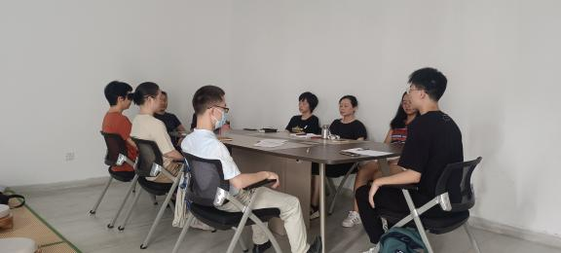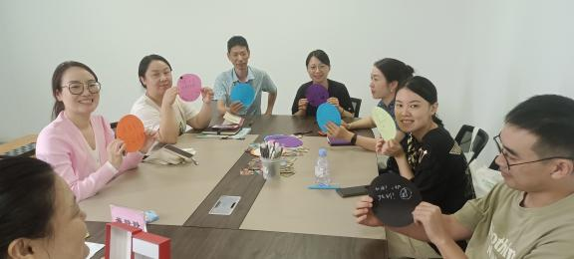
病房带教和门诊跟岗
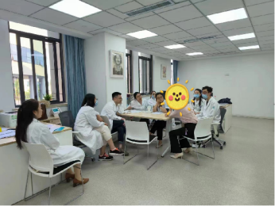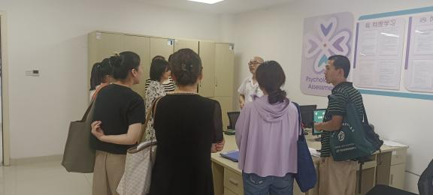
学员反馈
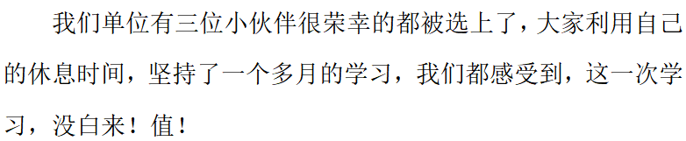
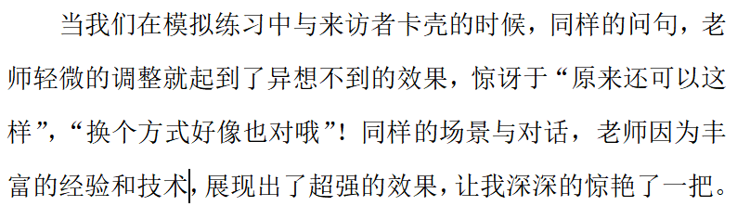
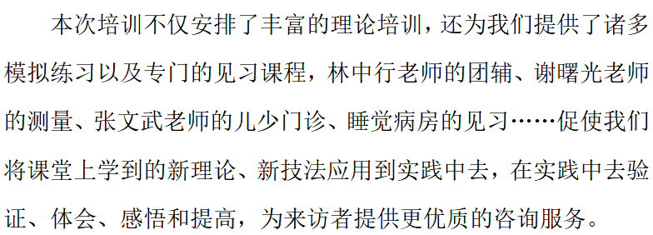
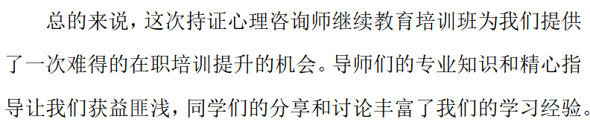
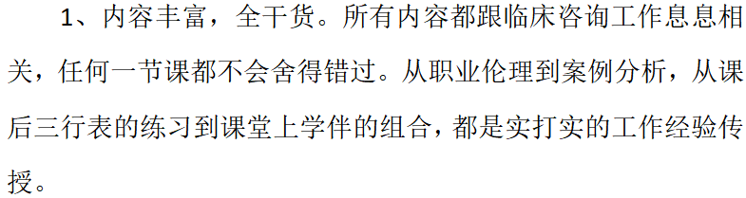
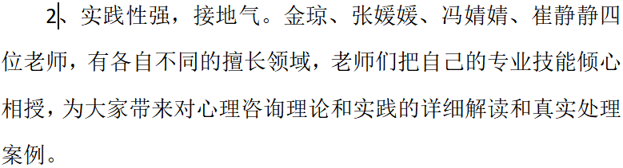
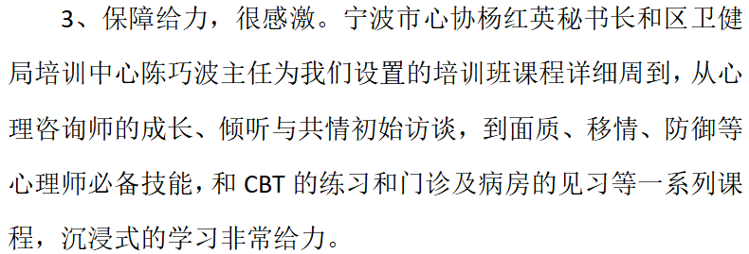
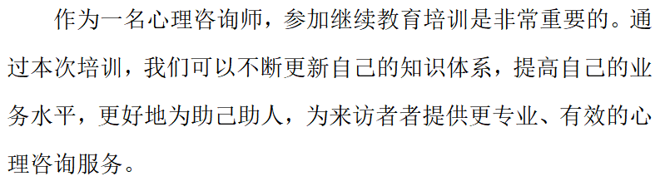
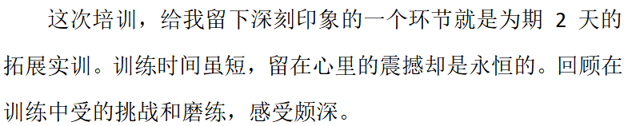
课堂中还为学员准备了方便学习和记录的学习手册，内容多多，干货满满。
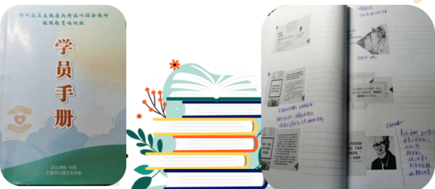
结业仪式
心理咨询师培训班在各位学员的分享和领导的祝福中落下帷幕。
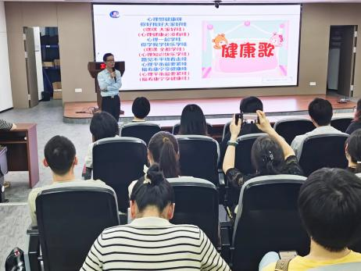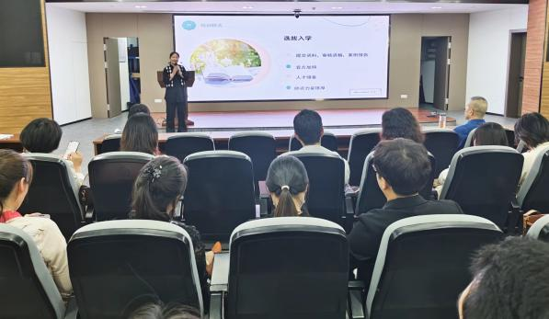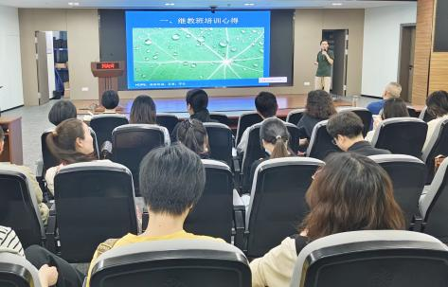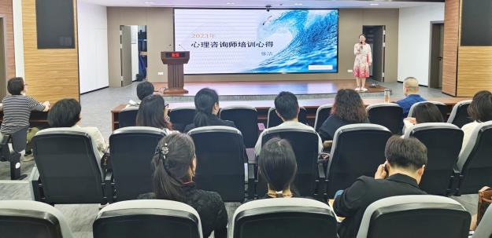

之后协会还会推出一系列更加优质的学习课程，请关注公众号进行持续学习。
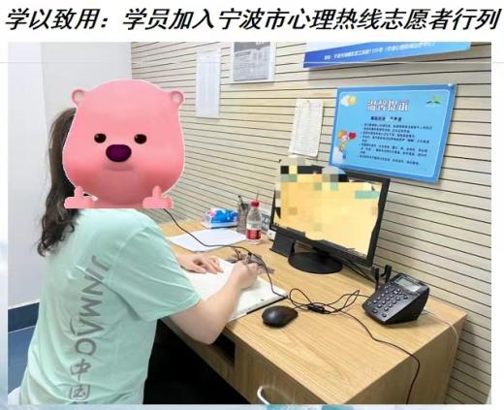

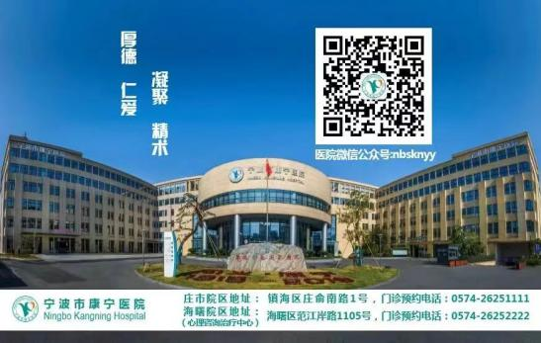
图文来源于宁波市心理卫生协会

